**Комплект оценочных материалов по дисциплине**

**«Компьютерные технологии в проектировании технологического оборудования»**

**Задания закрытого типа**

**Задания закрытого типа на выбор правильного ответа**

*Выберите один правильный ответ.*

1. Назначение машиностроительных САПР:

А) разработка технического проекта;

Б) автоматизированное проектирование объектов машиностроения, в том числе технологического оборудования;

В) интенсификация процесса разработки нового оборудования;

Г) интенсификация процесса изготовления изделий машиностроения, в том числе технологического оборудования.

Правильный ответ: Б.

Компетенции (индикаторы): ОПК-3 (ОПК-3.1, ОПК-3.2).

2. Дерево построения твердотельной модели рабочего колеса насоса в окне трёхмерного редактора САПР указано под номером:

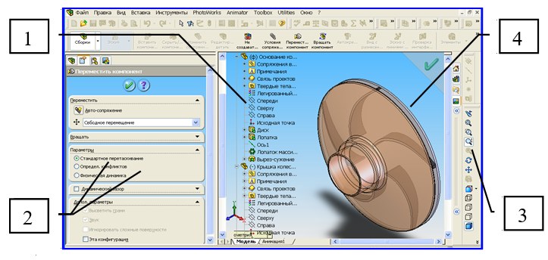

А) 4;

Б) 1;

В) 3;

Г) 2.

Правильный ответ: Б.

Компетенции (индикаторы): ПК-9 (ПК-9.1, ПК-9.2).

3. В CAE-системах разбиение тела модели на множество конечных элементов (генерация сетки конечных элементов) выполняется:

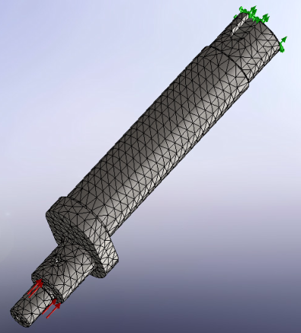

А) решателем;

Б) препроцессором;

В) постпроцессором;

Г) библиотекой конечных элементов.

Правильный ответ: Б.

Компетенции (индикаторы): ПК-4 (ПК-4.1, ПК-4.2), ПК-9 (ПК-9.1, ПК-9.2).

*Выберите два правильных ответа*

4. Под компьютерным проектированием технологического оборудования мы понимаем:

А) выполнение расчётов и конструирование технологического оборудования в среде САПР;

Б) создание средствами САПР проекта (полного комплекта документации для изготовления, эксплуатации и утилизации) технологического оборудования;

В) процесс создания средствами САПР проекта на технологическое оборудование через выполнение исследовательских, расчётных и конструкторских работ;

Г) последовательное выполнение операций анализа и синтеза технологического оборудования.

Правильные ответы: Б, В.

Компетенции (индикаторы): ПК-4 (ПК-4.1, ПК-4.2).

**Задания закрытого типа на установление соответствия**

*Установите правильное соответствие*.

*Каждому элементу левого столбца соответствует только один элемент правого столбца.*

1. Установите соответствие между назначением расчётного модуля САПР APM WinMachine и его названием.

|  |  |
| --- | --- |
| Назначение расчётного модуля | Название расчётного модуля |
| 1) Модуль для расчёта неидеальных передач поступательного движения, он способен рассчитать винтовые передачи скольжения, шарико-винтовые и планетарные винтовые передачи | А) APM WinSlider |
| 2) Модуль расчёта и проектирования рычажных механизмов произвольной структуры | Б) APM WinScrew |
| 3) Модуль расчёта неидеальных подшипников качения. Он выполняет комплексный анализ опор качения всех известных типов | В) APM WinJoint |
| 4)Модуль расчёта и проектирования соединений (резьбовых, сварных, заклёпочных) деталей машин и элементов конструкций | Г) APM WinBear |

Правильный ответ:

|  |  |  |  |
| --- | --- | --- | --- |
| 1 | 2 | 3 | 4 |
| Б | А | Г | В |

Компетенции (индикаторы): ОПК-3 (ОПК-3.1, ОПК-3.2).

2. Установите соответствие между функциями подпрограмм CAE-системы в машиностроительных САПР и их названием

|  |  |
| --- | --- |
| Функция подпрограмм CAE-системы | Название подпрограммы |
| 1) Выполняет визуализацию результатов решения (инженерного анализа) в удобной для пользователя форме, прежде всего в графической | А) Решатель |
| 2) Описывает систему конечных элементов модели системой алгебраических уравнений и решает эту систему одним из методов разреженных матриц | Б) Постпроцессор |
| 3) Содержит различные модели конечных элементов и их матрицы жёсткости для решения различных задач | В) Препроцессор |
| 4) Представляет твердотельные модели деталей, сборок или исследуемой среды в сеточном виде – в виде множества конечных элементов одного типа. | Г) Библиотека конечных элементов |

Правильный ответ:

|  |  |  |  |
| --- | --- | --- | --- |
| 1 | 2 | 3 | 4 |
| Б | А | Г | В |

Компетенции (индикаторы): ПК-4 (ПК-4.1, ПК-4.2),

3. Установите соответствие между этапами автоматизированного расчёта на прочность модели детали в машиностроительной САПР, показанными на рисунках, и их названиями (описанием).

|  |  |
| --- | --- |
| Результаты выполнения этапов автоматизированного расчёта модели детали | Название (описание) этапов |
| фиксация и приложение нагрузки1) | А) Определение деформации детали под действующей нагрузкой |
| C:\Users\VEBgor\Documents\oCam\Скриншот_2025_02_21_10_33_05_878.png2) | Б) Установление начальных и граничных условий (закрепление и нагрузка) автоматизированного расчёта |
| C:\Users\VEBgor\Documents\oCam\Скриншот_2025_02_21_10_59_19_420.png3) | В) Распределение коэффициента запаса прочности при действии данной нагрузки на модель детали |
| 4) C:\Users\VEBgor\Documents\oCam\Скриншот_2025_02_21_11_04_13_588.png | Г) Сетка конечных элементов на теле модели |

Правильный ответ:

|  |  |  |  |
| --- | --- | --- | --- |
| 1 | 2 | 3 | 4 |
| Б | А | Г | В |

Компетенции (индикаторы): ПК-9 (ПК-9.1, ПК-9.2).

**Задания закрытого типа на установление правильной последовательности**

*Установите правильную последовательность.*

*Запишите правильную последовательность букв слева направо.*

1. Установите правильную последовательность разрабатываемых документов при моделировании технологического оборудования в современных машиностроительных САПР:

А) Разработка компоновочных, структурных, кинематических схем;

Б) Разработка моделей деталей;

В) Генерация по твердотельным моделям чертежей, спецификаций и других документов;

Г) Разработка твердотельной модели сборки технологического оборудования.

Правильный ответ: Б, А, Г, В.

Компетенции (индикаторы): ОПК-3 (ОПК-3.1, ОПК-3.2).

2. Установите правильную последовательность расчёта на прочность детали или узла в САЕ-системе машиностроительной САПР:

А) Присвоение материала каждой детали, определение начальных и граничных условий – фиксации в пространстве и приложение действующей на деталь или узел нагрузки;

Б) Создание и проверка качества твердотельного моделирования детали или узла;

В) Выполнение автоматизированных расчётов на прочность детали и узла, определение полей перемещений, деформаций, напряжений, коэффициента запаса прочности, визуализация полученных результатов и их анализ;

Г) Разбиение тела детали или узла на множество конечных элементов – генерация сетки конечных элементов.

Правильный ответ: Б, А, Г, В.

Компетенции (индикаторы): ПК-4 (ПК-4.1, ПК-4.2),

3. Установите правильную последовательность технологического проектирования технологического оборудования средствами САПР (САМ системы):

А) Препроцессор САМ-системы производит расчёты траекторий перемещения инструмента;

Б) Импорт модели станочного оборудования в САМ-систему, определение геометрических элементов, которые необходимо обработать, выбор порядка обработки, режущего инструмента и режимов резания;

В) Генерация в САМ-системе постпроцессором кода управляющей программы под требования конкретного станка ЧПУ;

Г) Верификация (визуальная проверка) в САМ-системе созданных траекторий, исправление выявленных недостатков.

Правильный ответ: Б, А, Г, В.

Компетенции (индикаторы): ПК-9 (ПК-9.1, ПК-9.2).

**Задания открытого типа**

**Задания открытого типа на дополнение**

*Напишите пропущенное слово (словосочетание).*

1. В машиностроительных САПР твердотельная модель отдельной детали или узла технологического оборудования представляет собой трёхмерную модель деталей или узлов с заполнением внутреннего\_\_\_\_\_\_\_\_\_\_\_ с целью придания ему свойств заданного материала для выполнения расчёта массовых, прочностных и иных параметров.

Правильный ответ: объёма.

Компетенции (индикаторы): ОПК-3 (ОПК-3.1, ОПК-3.2).

2. В машиностроительных САПР при проектировании технологического оборудования выполняется имитационное моделирование в САЕ-системах с целью исследования физических \_\_\_\_\_\_\_\_\_\_\_\_, сопровождающих функционирование оборудования.

Правильный ответ: процессов.

Компетенции (индикаторы): ПК-4 (ПК-4.1, ПК-4.2),

3. Метод конечных элементов основан на дискредитации расчётного пространства – разделения его конечное количество конечных элементов и расчёт полей физических \_\_\_\_\_\_\_\_\_\_\_\_\_\_\_ в узлах или характерных точках каждого из конечных элементов.

Правильный ответ: параметров.

Компетенции (индикаторы): ПК-9 (ПК-9.1, ПК-9.2).

**Задания открытого типа с кратким свободным ответом**

*Напишите пропущенное слово (словосочетание).*

1. Двухмерное и трёхмерное моделирование в САПР является по своей сути графическим программированием, так как на «входе» и на «выходе» компьютерной системы используется визуальная \_\_\_\_\_\_\_\_\_\_ информация.

Правильный ответ: графическая/интерактивным графическая.

Компетенции (индикаторы): ОПК-3 (ОПК-3.1, ОПК-3.2).

2. Автоматизированную информационную связь между CAD, CAE и CAM системами в интегрированной машиностроительной САПР осуществ-ляет PDM \_\_\_\_\_\_\_\_\_\_.

Правильный ответ: программа/модуль/система.

Компетенции (индикаторы): ПК-4 (ПК-4.1, ПК-4.2).

3. CAD-программы в машиностроительных САПР предназначены для создания \_\_\_\_\_\_\_\_\_\_\_\_\_\_\_ деталей, сборок узлов, механизмов и оборудо-вания, разработки их чертежей и спецификаций.

Правильный ответ: трёхмерных моделей / твердотельных моделей.

Компетенции (индикаторы): ПК-9 (ПК-9.1, ПК-9.2).

**Задания открытого типа с развернутым ответом**

1. Опишите алгоритм расчёта в *САЕ*-программе детали технологического оборудования на прочность в соответствии с этапами, показанными на рисунке.

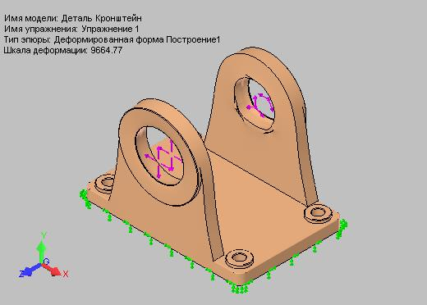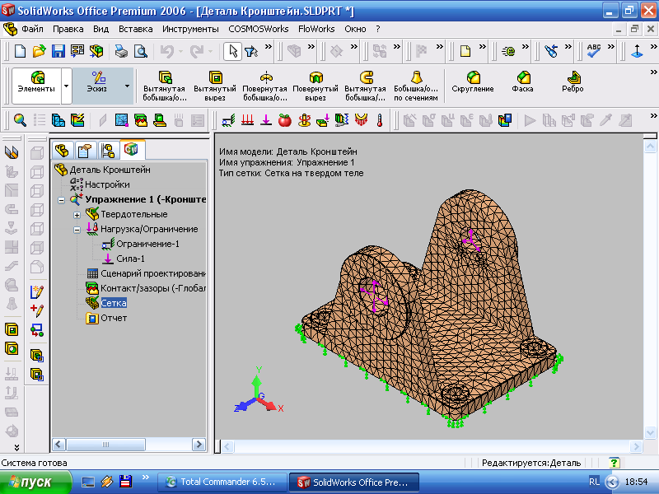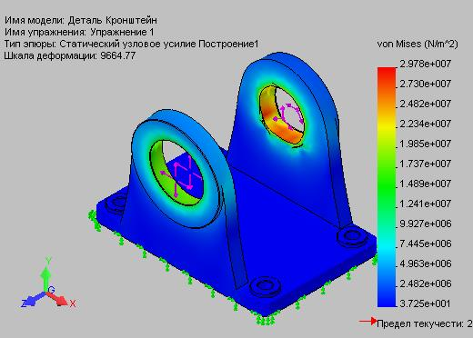

Время выполнения – 20 мин.

Критерии оценивания: полное содержательное соответствие приведенному ниже решению.

Автоматизированный расчёт на прочность необходимо выполнять в следующем порядке.

1) Определить для твердотельной модели детали кинематические и статические граничные условия – фиксацию, моделирование (приложение) рабочей статической нагрузки.

2) Выбрать параметры настройки и создать сетку на твёрдом теле модели детали для проведения расчёта методом конечных элементов (МКЭ).

3) Выполнить в *САЕ*-программе автоматизированный расчёт полей объёмного распределения величин: перемещений, напряжений, относительных деформаций, коэффициента запаса прочности. Создать отчёт, проанализировать полученные результаты.

Компетенции (индикаторы): ОПК-3 (ОПК-3.1, ОПК-3.2).

2. Опишите две основные «стратегии» создания в машиностроительных САПР твердотельной модели вала, показанного на рисунке.

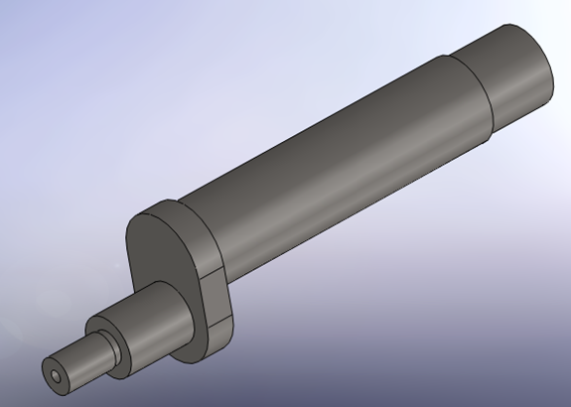Время выполнения – 20 мин.

Критерии оценивания: полное содержательное соответствие приведенному ниже решению.

Первая «стратегия» заключается в создании твёрдого тела вала вращением эскиза сечения вокруг оси, совпадающей с осью вращения. Для этого необходимо построить эскиз продольного сечения и выполнить его вращение на полный оборот вокруг оси симметрии вала. Затем выполняются выдавливание овальной части (колена) и выдавливание частей вала малого диаметра, делаются проточки, фаски и скругления.

Вторая «стратегия» заключается в создании твёрдого тела вала последовательным вытягиванием эскизов поперечных сечений вдоль оси вращения. Выполняется пять вытягиваний в заданном направлении. Затем выполняются делаются проточки, фаски и скругления.

Компетенции (индикаторы): ПК-4 (ПК-4.1, ПК-4.2).

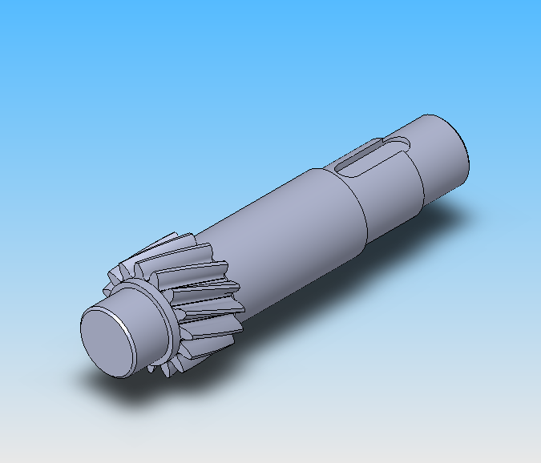3. Перечислите основные этапы твердотельного моделирования вала-шестерни в машиностроительной САПР.

Время выполнения – 15 мин.

Критерии оценивания: полное содержательное соответствие приведенному ниже решению.

1) Моделирование зубчатой шестерни (зубчатого венца), используя встроенную библиотеку проектирования машиностроительной САПР или внешнюю программу, например, GearTrax для расчёта и моделирования деталей трансмиссий, в том числе зубчатых колёс.

2) Достраивание тела вала-шестерни от торцовых поверхностей шестерни (зубчатого венца) последовательным вытягиванием четырёх поперечных эскизов сечений круговой формы заданных диаметров.

3) Моделирование шпоночного паза вырезом по эскизу и создание фасок, скруглений.

Компетенции (индикаторы): ПК-9 (ПК-9.1, ПК-9.2).